Funkční styly = způsoby vyjadřování
Podle funkce projevu:
- prostě sdělovací
- odborný
- publicistický
- umělecký
- administrativní

Styl prostě sdělovací
- zprávy, oznámení, jednoduché popisy, vyprávění, rozhovor
- je styl běžné každodenní komunikace
- znaky: neužívá se knižních slov, zastaralých slov, odborných názvů, nesrozumitelných zkratek užívá se běžných slohově neutrálních slov, jednoduchá stavba vět, často hovorový jazyk

Odborný styl
- zákony, předpisy, vědecké práce, odborné popisy, přednášky, výklady (psaný/mluvený)
úvaha, esej
- je styl odborných publikací, odborných časopisů a učebnic. Jeho cílem je podat přesné, jasné a relativně úplné informace z různých oborů lidské činnosti a poučit tím adresáta.
- znaky: používáme odborné názvosloví, převažují podstatná a přídavná jména nad slovesy, častěji se používá trpného rodu, složitějších souvětí /často spojky a proto, neboť, přestože, ačkoliv/ - myšlenky na sebe navazují, vyplývají jedna z druhé, předložkové výrazy: z důvodu, v zájmu, v porovnání s…

Publicistický styl
- noviny, řečnické projevy, zpráva, článek, komentář, sloupek, fejeton, interview, referát, reportáž, inzerát
- je stylem médií. Vyznačuje se spisovným jazykem, je proměnlivý a dynamický. Podává aktuální informace.
- znaky: kontakt s adresátem /ukažme, dejme najevo/, citovost textu, kontrast používání ne zcela spisovných výrazů, zvolací, tázací, rozkazovací věty, grafické prostředky
- nedostatek: časté používání zabarvených výrazů – mění se v otřelá spojení, stávají se z nich klišé /fráze/ - např. mít zelenou…

Umělecký styl
- obsahuje zejména vypravování, popis
- je stylem spisovatelů, zaměřuje se na funkci poznávací, estetickou a osobitost vyjádření
- prostředky velmi různorodé - spisovné i nespisovné, působí nejen na rozum, ale i na city čtenáře- chce vyvolat umělecký prožitek – obrazná pojmenování, zvolací věty, úsečné jednočlenné věty.
Administrativní styl
- objednávka, smlouva, protokol, formulář, vysvědčení, dotazník, životopis, žádost
- je styl informativní a věcné komunikace. Někdy se též označuje jako jednací či úřední. Je zaměřen především na fakta a na jejich sdělení.
Slohový postup – způsob ztvárnění tématu jako celku vzhledem k cíli projevu
Slohový útvar – konkrétní výsledek použití jednoho nebo více slohových postupů

Slovní postupy

Informační postup
- považován za nejjednodušší
- fakta o tom, co se kdy a kde stalo, prostě konstatuje (nevysvětluje)
- funkčním stylu prostěsdělovacím (zpráva, dopis, oznámení, telegram, běžný hovor), administrativním (žádost),
publicistickém (zpráva, reklama)

Vyprávěcí postup
- podává průběh jedinečného děje
- dějová linie od zápletky k vyvrcholení a rozuzlení děje
- úsilí o zajímavost, napětí, názornost, pestrost
- práce s dějovými prvky – zachování časové posloupnosti, retrospektiva…
- ve funkčním stylu prostěsdělovacím (vyprávění, vzpomínky),
uměleckém (próza – vyprávění se zápletkou),
publicistickém (novinová reportáž, črta, rozhlasová a televizní reportáž)

Popisný postup
- zachycuje znaky a rysy skutečnosti (věci, osoby, zvířete) často formou výčtu
- zřetel k částem a celku, souvislostem
- zvláštním druhem popisu je charakteristika – ta vystihuje vnitřní znaky osoby výčtem jejích vlastností (charakteristika přímá) nebo příkladem jednání (nepřímá)
- ve funkčním stylu prostěsdělovacím nebo administrativním (dotazník, životopis),
publicistického (cestopis),
uměleckém (popis osob/prostředí/objektů)

Výkladový a úvahový postup
- tyto dva slohové postupy se často kombinují
- při postupu výkladovém se vysvětlují předměty nebo děje a logickou cestou se zdůvodňuje jejich podstata i vnitřní vztahy jejich složek
- úvahovým postupem vyjadřuje autor vlastní stanovisko k problému a subjektivně ho hodnotí
- zejména ve funkčním stylu odborném (výklad, pojednání, diskuse),
publicistickém (úvaha, komentář)
Smíšené útvary
- pomezním slohovým útvarem je esej (styl mísí odborný i umělecký styl) – výskyt obou útvarů
- fejeton, umělecká reportáž (v těchto útvarech se mísí prostředky publicistické a umělecké)

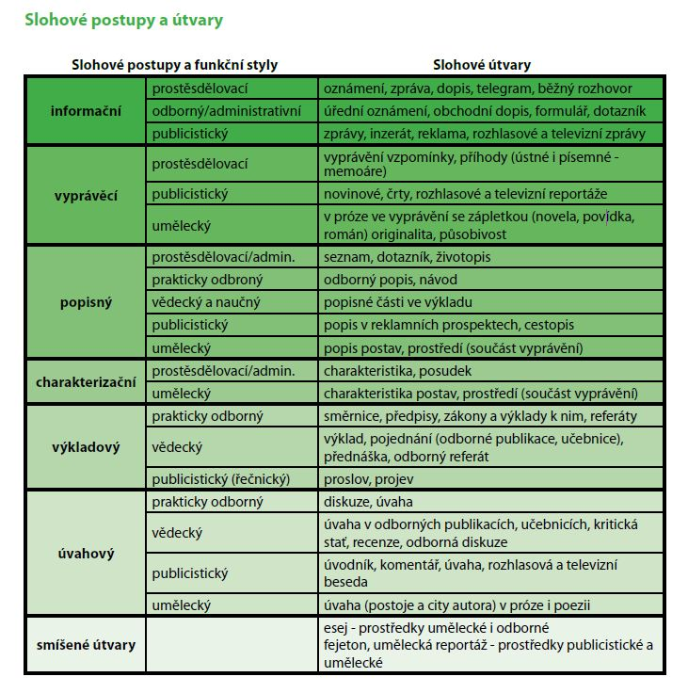
Slohové umělecké útvary:
- poezie (veršované) – epos, elegie, báseň
- próza (nerýmovaný) – novela, román, bajka, povídka
- drama (divadlo) – komedie, činohra, tragédie
Epika – má děj, může být prozaická, veršovaná i míšená
Lyrika – nemá děj, pocity, úvahy nálady

Co vše určit:
STYL, ÚTVAR, JAZYK -spisovná, nespisovná, hovorová…
-stavba vět – jednoduché věty/souvětí/složitá souvětí > odbornost
- termíny, slang, neologismy, archaismy, cizí slova…

